**康复诊疗排班系统面向对象的系统分析文档**

**一、引言**

本文件旨在对康复诊疗排班系统进行面向对象的系统分析，包含对象模型图、动态模型图（含顺序图、协作图、状态图等），以便为系统的设计和实现提供指导。

**二、对象模型图**

对象模型图展示了系统中的主要类及其相互关系：

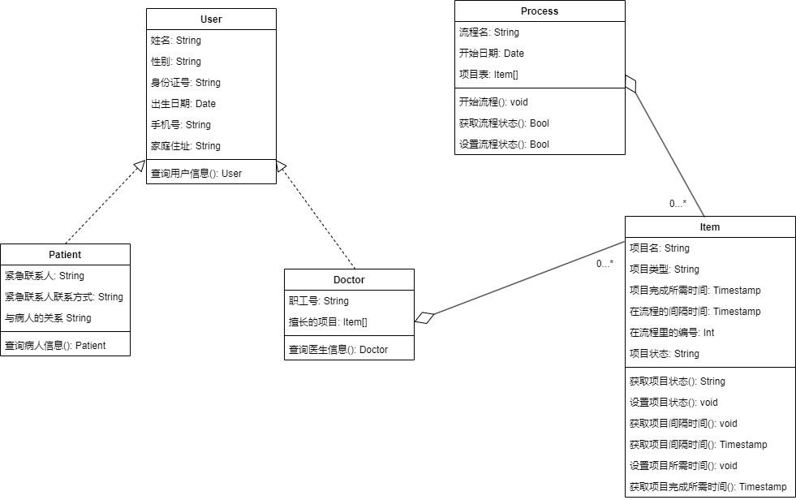

**三、动态模型图**

* 医生管理治疗流程顺序图：

1. 医生注册账户。
2. 医生登录系统。
3. 医生报道。
4. 医生查询病人的治疗流程。
5. 系统读取治疗流程信息。
6. 系统返回查询的治疗流程信息给医生。
7. 医生返回查询的治疗流程信息。
8. 医生编辑治疗流程。
9. 系统更新治疗流程。
10. 系统更新治疗流程。
11. 医生管理治疗项目。
12. 医生确认项目。
13. 系统返回更新后的治疗流程信息。

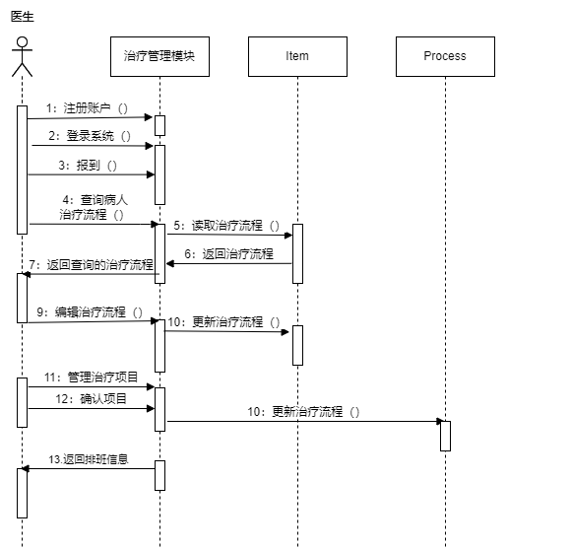

* 病人查看治疗流程顺序图：

1. 病人注册账户。
2. 病人登录系统。
3. 病人报道。
4. 病人查询自己的治疗流程。
5. 系统读取治疗流程信息。
6. 系统返回治疗流程信息给病人。
7. 病人查看查询的治疗流程信息。

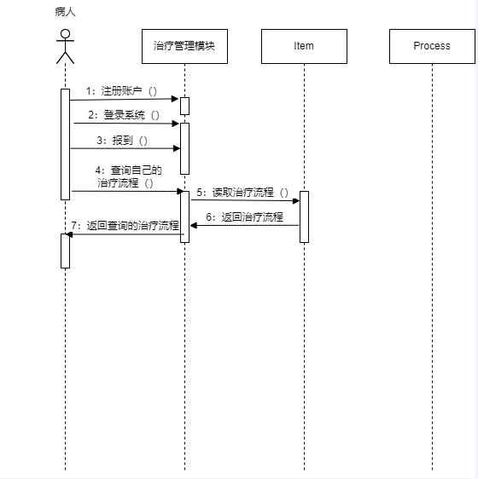

* 协作图

该协作图展示了医生和病人在诊疗系统管理界面中进行治疗流程管理的交互过程，包括注册、登录、查询和管理治疗流程的操作

1、医生注册账户：医生通过系统界面进行注册，输入必要的个人信息，系统保存注册信息。

2、医生登录系统：医生使用注册的账户信息登录系统，系统验证登录信息。

3、医生报道：登录成功后，医生在系统中进行报道，系统记录医生的工作状态。

4、医生查询病人的治疗流程：医生选择查询功能，通过输入病人的相关信息来查询治疗流程，系统读取并返回相应的治疗流程信息。

5、病人注册账户：病人通过系统界面进行注册，输入必要的个人信息，系统保存注册信息。

6、病人登录系统：病人使用注册的账户信息登录系统，系统验证登录信息。

7、病人报道：登录成功后，病人在系统中进行报道，系统记录病人的状态。

8、病人查询自己的治疗流程：病人选择查询功能，通过系统界面查看自己的治疗流程，系统读取并返回相应的治疗流程信息。

9、医生编辑治疗流程：医生在系统中选择编辑治疗流程，输入或修改流程信息，系统更新相应的治疗流程。

10、医生管理治疗项目：医生在系统中管理治疗项目，选择开启或结束特定的治疗项目，系统更新相应的治疗项目状态。

11、医生确认项目：医生确认所做的操作，系统保存并记录操作结果。

12、系统更新治疗项目：系统根据医生的管理操作，更新相应的治疗项目信息。

13、系统返回更新后的治疗流程：系统将更新后的治疗流程信息返回给医生，医生可以查看更新结果。

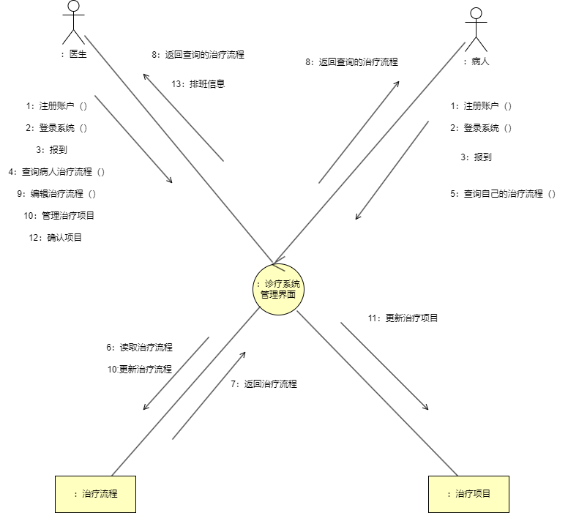

* 状态图

该状态图展示了用户（医生和病人）在康复诊疗排班系统中的交互过程，从登录系统到管理和查看治疗流程的全过程。该状态图有助于理解系统的各个操作状态及其转换条件。

1、输入身份信息和密码：用户（医生或病人）输入系统登录所需的身份信息和密码。

2、验证信息是否正确：系统检查输入的身份信息和密码是否正确。如果信息不正确，则返回重新输入身份信息和密码。如果信息正确，则进入系统。

3、进入系统：用户成功登录系统。

4、检查是否报道：系统检查用户是否已经报道。如果没有报道，系统提示用户进行报道。如果已经报道，则继续下一步。

5、显示用户信息：系统显示当前登录用户的个人信息。

6、判断用户类型（病人或医生）：系统判断当前登录用户是病人还是医生。如果是病人，则检查是否有治疗流程。如果是医生，则进入治疗流程管理。

7、检查病人是否有治疗流程：系统检查当前病人是否已有治疗流程。如果有，病人可以查看治疗流程。如果没有，医生可以为病人制定治疗流程。

8、查看治疗流程（病人）：病人查看自己已有的治疗流程。

9、确认开启治疗项目（病人）：病人确认是否开启某个治疗项目。

10、确认结束治疗项目（病人）：病人确认是否结束某个治疗项目。

11、为病人制定治疗流程（医生）：医生为病人制定新的治疗流程。

12、开启治疗项目（医生）：医生开启新的治疗项目。

13、结束治疗项目（医生）：医生结束某个治疗项目。

14、治疗完成：系统记录治疗完成状态。

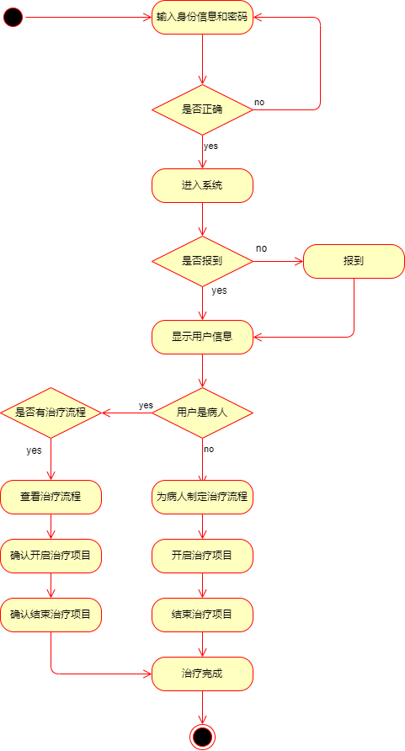

**四、结论**

本系统分析文档通过面向对象的方法，对康复诊疗排班系统进行了详细的分析和描述。对象模型图和动态模型图为系统的设计和实现提供了明确的指导，有助于提高系统的可维护性和扩展性。